**Новицкий Яков (Nowicki Jakow)**

26 июля 1814 г – крещение дочери Макрыны (НИАБ 136-13-894, лист 90, №46/1814-р (ориг)).

**НИАБ 136-13-894:** Лист 90. **Метрическая запись №46/1814-р (ориг).**

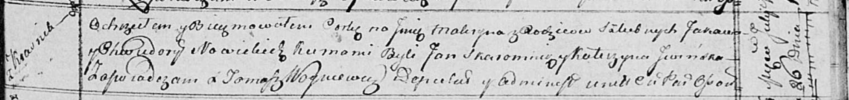

Осовская Покровская церковь. 26 июля 1814 года. Метрическая запись о крещении.

Nowicka Makryna – дочь родителей с деревни Красники.

Nowicki Jakow – отец.

Nowicka Chwiedora – мать.

Skaromnik Jan – кум.

Jwińska Katerzyna – кума.

Woyniewicz Tomasz – ксёндз.